高雄市立左營高中
大學繁星推薦校內作業網路平台使用說明
提供同學以模擬考成績為學測成績，查詢符合107繁星推薦檢定科目標準之校系學群
STEP1. 開啟網頁瀏覽器，輸入網址：http://iSTARS.jhenggao.com/iSTARS_TYHS（英文大小寫需一致），輸入帳號、密碼、驗證碼，登入系統。
※需為本校應屆畢業生，且符合參加繁星推薦資格之同學（高中三年全程就讀本校，且校內成績排名1％～50％）方可使用。
※登入帳號為「學號」，密碼為「身份證末4碼＋生日4碼」
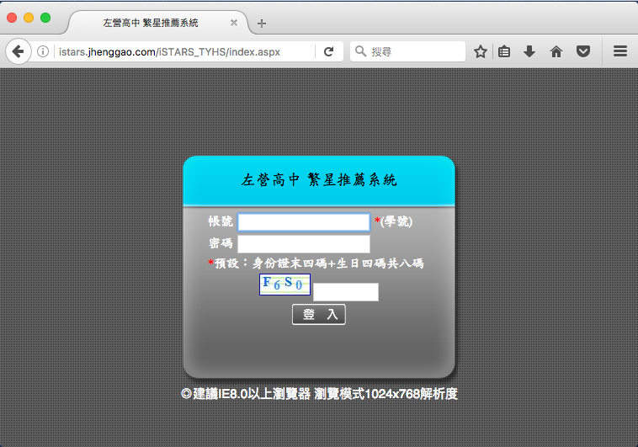
STEP2. 瀏覽公告訊息，點選左側「操作說明」、「觀看操作影片」，瞭解系統使用方式。
STEP3. 點選左側《功能管理》之「查詢在校成績」，請檢查個人之〈校內成績〉、〈學測成績〉及〈英聽成績〉是否正確，若有誤請通知註冊組。
※目前上傳至系統之〈學測成績〉為本校本學期第4次模擬考成績，檢定標準（五標）採第4次模擬考全體（包含他校）五標，英聽成績為第一、二次大考英聽測驗成績擇優計算。
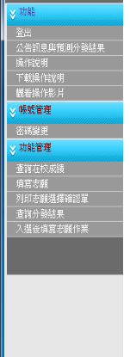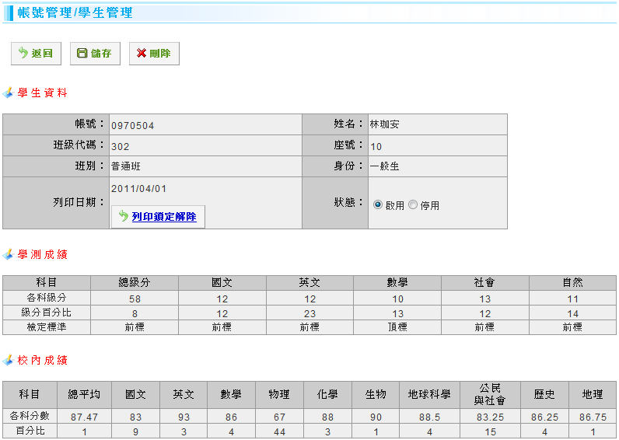
STEP4.點選左側《功能管理》之「填寫志願」後，選擇右側視窗之〈學生可填校系列表〉、〈查詢校系簡章資訊〉、〈優勢順位表〉、〈學校可填校系數〉，瞭解可達到「檢定標準（門檻）」的校群科系，作為未來繁星校系選填及學測衝刺準備之參考。
學生可填校系列表
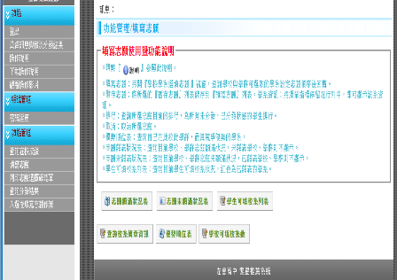
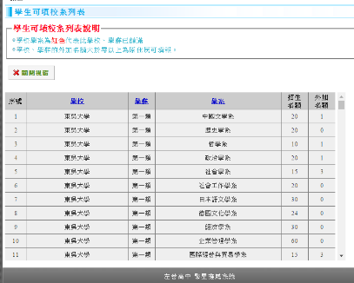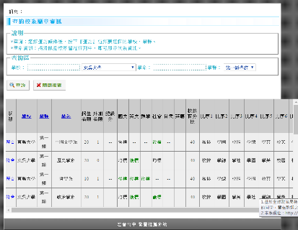
查詢校系簡章

